Předmět plnění Veřejné zakázky
Předmětem této veřejné zakázky jsou služby spočívající ve výkonu činnosti technického dozoru stavebníka (TDS) a výkonu činnosti koordinátora BOZP před a po dobu realizace stavebních prací pro zadavatele v rámci realizace projektu „Cestou uhlí a železa“, který se skládá ze 2 dílčích akcí, které jsou členěny na jednotlivé stavební objekty. Každá dílčí akce bude realizována jiným dodavatelem a bude realizována dle jiné Smlouvy o realizaci stavebních prací.:

Dílčí akce č. 1
- Celková obnova budovy Lampovny,
- Celková obnova budovy kompresorovny a Jámové budovy Mayrau
- Realizace III. Etapy konzervace těžní věže Mayrau
- Stavební úpravy přízemí budovy koupelí pro depozitáře a konzervátorskou dílnu
Objekt | Popis
Lampovna (5) | Rekonstrukce objektu Lampovny, instalace expozice hutnictví a hornictví
Jámová budova Mayrau (7) | Konzervace těžní věže Mayrau, III etapa
Nové koupele (2) | Stavební úpravy přízemí budovy koupelí (depozitáře, konzervátorské dílny)
Kompresorovna (6) | Rekonstrukce bývalé Kompresorovny pro prezentaci hutnické sbírky s unikátním Thomasovým konvertorem

Objekt lampovny a kompresorovny
Unikátní srostlice budov v nejstarší části areálu dolu Mayrau s dochovanou částí inventáře. Lampovna byla provozním a administrativním objektem dolu Mayrau. Byly zde umístěny kanceláře důlních techniků, ale hlavní funkcí objektu byla lampovna s výdejem lamp, sebezáchranných přístrojů, dílnami pro jejich servis, známkovna, čajovna a známková kontrola. Ze severní strany k objektu přiléhá hala kompresorovny. Lampovnu lze označit za jakési srdce povrchové části dolu, které pulsuje bezmála od počátků jeho činnosti. Celkově lze stav objektu označit za havarijní, dřevěné konstrukce lampovny jsou napadeny dřevomorkou. Objekt je provizorně staticky zajištěn.
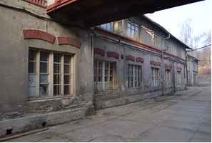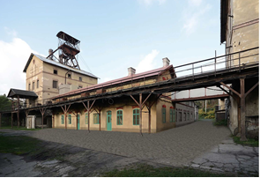

Těžní věž Mayrau
Ocelová konstrukce těžní věže z roku 1877, která prochází jámovou budovou Mayrau, je součástí prohlídkové trasy skanzenu a slouží k ukázce způsobu dopravy mezi povrchem dolu a jeho podzemím. Zachovány jsou všechny originální provozní části věže včetně plošin, schodišť, výtahů a dalších provozních zařízení. Věž byla v roce 1905 zvýšena a přestavěna na kozlíkovou. Konstrukce je vyrobena z pásků, válcovaných profilů a nýtovaných nosníků. Celková výška konstrukce dosahuje 29,63 m. Prohlídkami ocelové konstrukce je od roku 2010 konstatována nefunkčnost protikorozní ochrany, oslabení konstrukcí, někdy až kritický stav některých konstrukcí. Vypracovaná projektová dokumentace z roku 2014 řeší celkovou konzervaci a zajištění všech konstrukcí této jedinečné technické památky. Předmětem projektu je dokončení poslední III etapy kompletní rekonstrukce težní věže.
Budova nových koupelí
Hornický skanzen Mayrau v současné době nedisponuje vhodnými prostory pro uložení sbírek oboru vědy a techniky tak, aby mohl být dodržován zákon č. 122/2000 Sb. o ochraně sbírek muzejní povahy. Jedná se převážně o sbírky z kovů, mnohdy o značné hmotnosti. Prostory v přízemí objektu nových koupelí nejsou v současné době plnohodnotně využívány a nově budou využívány jako depozitář.
Předpokládaná cena stavby před vysoutěžení dodavatele 98 Mil Kč bez DPH.
Předpokládaná délka realizace 24-30 měsíců, předpokládaný termín zahájení realizace 3.2024.
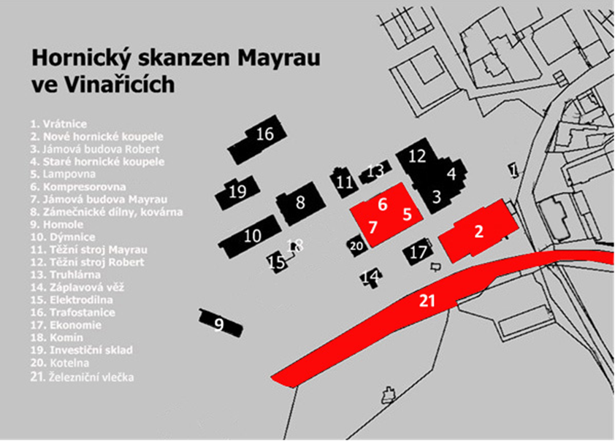

Dílčí akce č. 2
- Rekonstrukce železniční vlečky a úzkorozchodné dráhy
Projekt rozdělen do 5. ti Stavebních objektů
- SO 01 – Železniční vlečka Mayrau, železniční svršek a spodek
- SO 02 – Úzkorozchodná dráha Mayrau 580 mm
- SO 03 – Úzkorozchodná dráha Mayrau 800 mm
- SO 04 – Železniční přejezd v km 0,060
- SO 05 – Železniční přejezd v km 0,510
- SO 06 – Úprava stávající zárubní zdi

Výstupy projektu
- Délka rekonstruované vlečky 659 m
- Délka úzkorozchodného kolejiště 580 mm 450 m
- Délka úzkorozchodného kolejiště 800 mm 350 m
- Počet rekonstruovaných přejezdů 3

Předpokládaná cena stavby před vysoutěžení dodavatele 22,5 Mil Kč bez DPH.
Předpokládaná délka realizace 12 měsíců, předpokládaný termín zahájení realizace 3.2024.

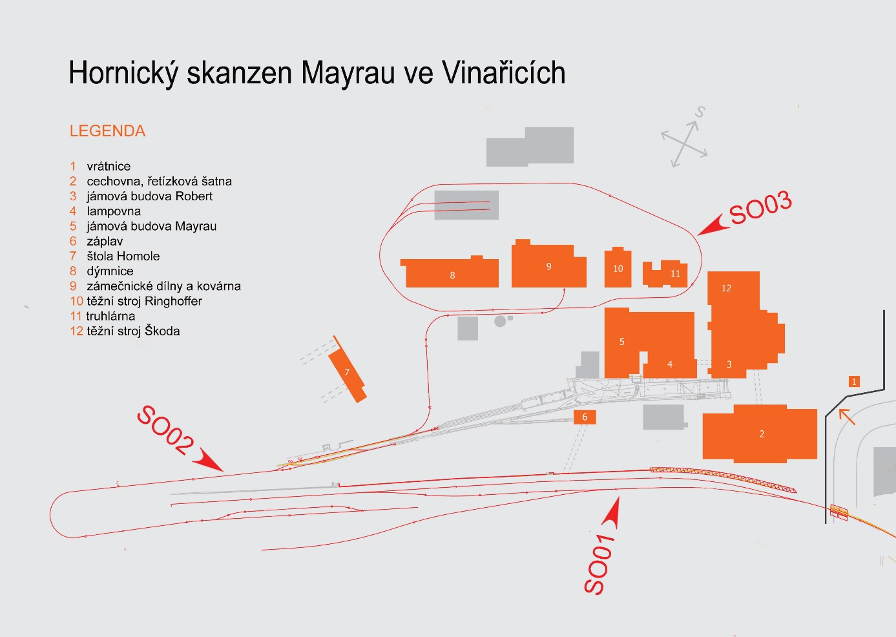

Vzhledem k tomu, že realizace stavebních prací probíhá v areálu Hornického skanzenu Mayrau ve Vinařicích, který je situován v prostorách nemovité kulturní památky Uhelný hlubinný důl Mayrau rejst. č. ÚSKP 10045/2-4294, stavební objekty budou pod památkovým dohledem.
Obě dílčí akce budou financované u EU – IROP. Projekty budou podléhat pravidlům projektů financovaných u EU.

